# Введение

Целью практической работы является проектирование диаграммы прецедентов информационной системы “Интернет-магазин игровой валюты” в нотации UML.

1 Общие сведения

### Список терминов и определений

Сервер — часть системы, являющаяся хостом и набором функций для сайта системы.

Клиент — часть системы, отображающая интерфейс сайта системы.

Коэффициент юзабилити — часть пользователей, которым удобно пользоваться сайтом к общему количеству пользователей системы.

Коэффициент интерактивности — часть пользователей, которая пользовалась системой за определенный промежуток времени к ожидаемому количеству пользователей за тот же промежуток времени.

БД (База Данных) — представленная в объективной форме совокупность самостоятельных материалов, систематизированных таким образом, чтобы эти материалы могли быть найдены и обработаны с помощью электронной вычислительной машины (ЭВМ).

ИС (Информационная Система) — система, предназначенная для хранения, поиска и обработки информации, и соответствующие организационные ресурсы (человеческие, технические, финансовые и т. д.), которые обеспечивают и распространяют информацию.

Python — высокоуровневый язык программирования общего назначения с динамической строгой типизацией и автоматическим управлением памятью, ориентированный на повышение производительности разработчика, читаемости кода и его качества, а также на обеспечение переносимости написанных на нём программ.

PEP8 — документ, описывающий соглашение о том, как писать код на языке Python.

Система контейнеризации — это технология абстракции, которая позволяет упаковывать и исполнять приложения вместе со всеми их зависимостями в изолированных средах, называемых контейнерами.

Система оркестрации — система автоматического размещения, координации и управления сложными компьютерными системами и службами.

### Описание бизнес-ролей

Пользователь — авторизованный человек, имеющий расширенный доступ к системе, позволяющая ему просматривать свой профиль и проводить оплату.

Оператор – авторизированный пользователь, имеющий доступ к информации о всех пользователях, служащий для помощи обычным пользователям при использовании системы.

Поставщик – авторизированный пользователь, который имеет собственную страницу на сайте с предоставляемыми услугами.

Администратор — авторизованный пользователь, имеющий полный доступ к системе, позволяющая ему устранять технический ошибки системы.

1. Создание диаграммы состояний

Реализуем диаграмму состояний для информационной системы “Интернет-магазин игровой валюты” на языке UML (рис. 1).

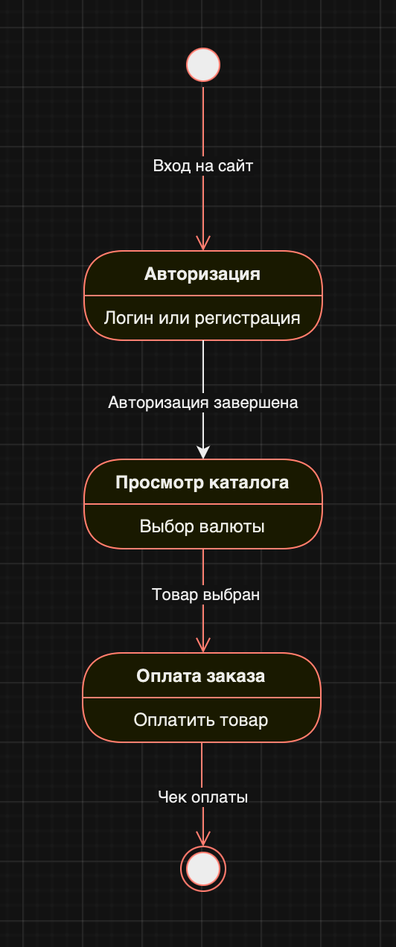

Рисунок 1 – Диаграмма состояний системы Интернет-магазин игровой валюты

# Заключение

В ходе выполнения работы была спроектирована диаграмма состояний информационной системы “Интернет-магазин игровой валюты” на языке UML.

# Ответы на вопросы

1. Для чего в язык UML введена диаграмма состояний?

Диаграмма состояний в UML введена для моделирования поведения объекта или системы в зависимости от его состояния и внешних событий. Она позволяет описать все возможные состояния, переходы между ними и события, вызывающие эти переходы. Диаграмма состояний удобна для представления дискретных изменений в системе и является полезным инструментом для анализа и проектирования систем, где важно моделировать поведение объектов или систем в зависимости от их состояния.

1. Для каких целей используется диаграмма состояний UML?

* Моделирование поведения: Диаграмма состояний позволяет моделировать поведение объекта или системы в зависимости от его состояния и внешних событий.
* Описание жизненного цикла: Диаграмма состояний помогает в описании всех возможных состояний, переходов между ними и событий, вызывающих эти переходы, что позволяет лучше понять жизненный цикл объекта или системы.
* Анализ и проектирование систем: Эта диаграмма является полезным инструментом для анализа и проектирования систем, где важно моделировать поведение объектов или систем в зависимости от их состояния.
* Визуализация: Диаграмма состояний помогает визуализировать различные состояния и переходы объекта или системы, что упрощает понимание и взаимодействие с ними.

1. Что выступает в качестве объекта моделирования диаграммы состояний UML?

В диаграмме состояний UML объектом моделирования выступает объект или система, поведение которого зависит от его состояния и внешних событий. На диаграмме состояний моделируются различные состояния, переходы между ними и события, вызывающие эти переходы для данного объекта или системы. Таким образом, объект, чье поведение моделируется, является объектом моделирования на диаграмме состояний UML.

1. Каким образом передается основная информация, заложенная в диаграмме состояний UML?

* Состояния: Основной информацией являются различные состояния, в которых может находиться объект или система. Эти состояния отображаются на диаграмме и описывают поведение объекта в определенных условиях.
* Переходы: Диаграмма состояний показывает переходы между различными состояниями и событиями, вызывающими эти переходы. Это позволяет передать информацию о том, как объект или система реагирует на внешние события и изменяет свое состояние.
* События: События, вызывающие переходы между состояниями, также являются частью основной информации на диаграмме состояний. Они описывают воздействия, которые приводят к изменению состояния объекта или системы.
* Действия: Диаграмма состояний также может включать информацию о действиях, которые выполняются при переходах между состояниями, что позволяет передать информацию о поведении объекта или системы в различных состояниях.

1. Какие типы отношений чаще всего применяются в диаграмме состояний UML?

* Переходы: отображаются стрелками и показывают переходы между различными состояниями объекта или системы в ответ на определенные события. Переходы представляют собой важную часть диаграммы состояний, так как они определяют поведение объекта в зависимости от его текущего состояния и внешних событий.
* Вложенные состояния: Этот тип отношений позволяет моделировать иерархию состояний, где одно состояние может содержать в себе другие состояния. Вложенные состояния позволяют более подробно описывать состояния объекта или системы и их взаимосвязи.
* История состояний: Этот тип отношений используется для обозначения возвращения к предыдущему состоянию, в зависимости от истории переходов. Это позволяет моделировать поведение, где объект возвращается к определенному состоянию в зависимости от предыдущих переходов.

1. Как можно представить диаграмму состояний UML в аналитическом виде?

Диаграмма состояний UML может быть представлена в аналитическом виде с использованием следующей структуры:

* Название диаграммы: (название диаграммы состояний)
* Цель диаграммы: (описание цели и назначения диаграммы)
* Объекты: (перечисление всех объектов, которые участвуют в состояниях)
* Состояния: (перечисление всех возможных состояний объектов)
* Переходы: (описание условий и действий, которые приводят к изменению состояний объектов)
* Начальное состояние: (начальное состояние объекта при запуске системы)
* Финальное состояние: (конечное состояние объекта при завершении работы системы)